Великая Отечественная война
в памяти моей семьи.

Мы пришли, когда минули беды,
Нам не знаком поры военной дым,
И в этот Праздник, в этот день Победы
Поклонимся и павшим и живым!
Валентина Зубова

70 лет назад отгремели последние залпы Великой Отечественной войны. Но воспоминания о ней всегда будут жить в памяти нашего народа. Нет, наверное, такой семьи в России, которую война обошла бы стороной. От старших поколений мы узнаем о тех суровых годах, о героях и о простых солдатах, которые защитил нашу Родину и ее будущее, спасли само Человечество.
В моей большой семье чтут и помнят моего прадедушку Васильева Дмитрия Петровича. Он прошел войну и остался живым. К сожалению, мне было всего четыре года, когда прадедушки не стало. Но у нас хранятся его фронтовые фотографии, боевые награды, видеосъемки. Я помню, как много интересного о дедушке рассказывала нам, правнукам, его жена, наша прабабушка Таня. Ее не стало в 2012 году.
Мой прадедушка Дима родился 3 ноября 1923 года в славном южном городе Ростове-на-Дону. Он очень хорошо учился в школе и собирался стать врачом. 21 июня 1941 года в городе были выпускные балы, десятиклассники прощались со школой. Сколько планов на будущее было у молодых парней и девушек! Они гуляли по набережной Дона, встречали рассвет … Но уже через несколько часов все услышали страшное слово: «Война!» Мало кто выжил из этого легендарного выпуска.
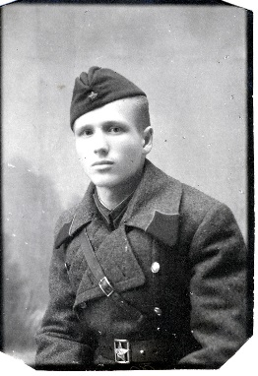
Дедушка сразу же пошел в городской военкомат. И хотя ему еще не было восемнадцати лет, его все же зачислили в ряды Рабоче-крестьянской Красной Армии (РККА). Однако направили сначала учиться на военного врача в Военно-медицинскую академию в город Куйбышев. Ныне это город Самара. В военном билете прадеда есть запись: «Зачислен в РККА с 07.1941 года. Место призыва Ростовский ГВК. г.Ростов-на-Дону»
В 1943 году после третьего курса дед Дима ушел на фронт добровольцем, прервав учебу в академии. Он был зачислен в 24-й Отдельный батальон химзащиты на должность фельдшера. Этот батальон входил в состав 2-го Украинского фронта.
В 1944-1945 гг. мой прадед со своим батальоном освобождал Украину, Румынию, Венгрию, Австрию и Чехословакию. Войну он закончил в звание лейтенанта медслужбы. В апреле 1945 года был контужен.
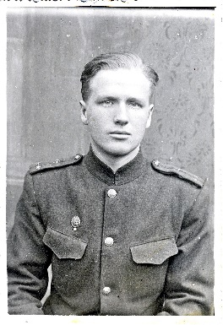
11 мая 1945 года лейтенант Васильев Дмитрий Петрович был награжден медалью «За боевые заслуги». Суть дедушкиного подвига такова. Был март 45-го года. Шло освобождение Венгрии. Дедушкин батальон стоял около деревни Бичкои. Нашим орудиям нужна была огнемётная смесь. 119 тонн этой смеси хранились на складах, которые были под особым контролем немецких войск. Днем шли жестокие обстрелы в одну и другую стороны. А по ночам наступало кратковременное затишье. И вот прадеду был дан боевой приказ организовать вывоз огнемётной смеси прямо с линии фронта. В подчинение молодому 21-летнему лейтенанту Васильеву дали колонну автомашин и 15 бойцов.
Ночью под прикрытием темноты, оставив машины за 400 метров от складов, дед Дима так организовал ручную транспортировку сотен баков со смесью S-IV, что за две ночи все 119 тонн смеси были вывезены из-под носа фашистов.
Наши огнемёты получили подкрепление, которое могло достаться фашистам и именно на этом участке наши войска успешно продвинулись вперед. Но самое главное, что ни один боец в этой операции не погиб, хотя фашисты постоянно открывали огонь по складам!
Суть этого подвига в нашей семье знали из рассказа самого прадеда. А он без особых подробностей излагал события тех военных дней. Но был горд, что за этот подвиг был удостоен медалью «За боевые заслуги».
Всего пять лет назад нам удалось своими глазами увидеть Наградной лист на имя Васильева Дмитрия Петровича! Трудом многих людей – историков, архивистов, поисковиков создан Электронный банк документов «Подвиг народа в Великой Отечественной войне 1941-1945 гг». В разделе «Люди и награждения» мы и нашли тот самый Наградной лист, который был заполнен в марте 1945 года рукой батальонного писаря. Этот документ прадедушка Дима никогда не видел! А мы впервые прочитали полное описание его подвига! В семье все радовались и плакали, когда читали этот документ.
Но самое удивительное, что тогда, 21 марта 1945 года, прадед был представлен к награждению орденом «Красная звезда»! Так высоко оценила подвиг молодого лейтенанта непосредственное военное командование. 30 марта 1945 года Наградной лист был подписан начальником военно-химического управления 2-го Украинского фронта генерал-майором технических войск А. Бабушкиным. 11 мая 1945 года, судя по документам, прадеда наградили за этот подвиг медалью «За боевые заслуги».
При жизни дед Дима даже не предполагал, что он был достоин ордена «Красная звезда»!
Почему так произошло, мы не знаем. Возможно, в то военное время бывали и такие случаи.
Война закончилась. Прогремел великий салют Победы! До лета 1946 года прадед находился в рядах Красной Армии. К медали «За боевые заслуги» прибавились медаль «За взятие Будапешта» и медаль «За победу над Германией».
Летом 1946 года сбылась дедушкина мечта: он вернулся в родной Ростов и поступил сразу на 3-ий курс медицинского института. С отличием закончил институт по специальности врач-рентгенолог. Несколько лет он работал врачом в г.Шахты, затем главным санитарным врачом Ростовской области.
За организаторские способности прадеда выдвинули на должность председателя Ростовского обкома профсоюзов медицинских работников. Дедушка был удостоен звание «Заслуженный врач РСФСР». Он ветеран труда.
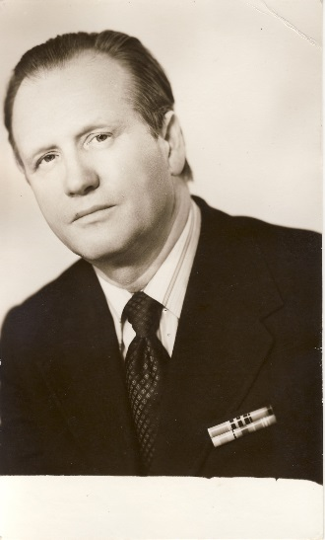
Много сил отдал прадед на создание и расширение сети домов отдыха, санаториев и пансионатов для жителей Ростовской области. Сейчас под Таганрогом на берегу Азовского моря в домах отдыха «Красный десант», «Дмитриадовский», «Морская» почти год живут беженцы с Донбасса. Так вот у истоков проектирования, планировки, строительства и обустройства этих здравниц много лет лично стоял Васильев Д.П. – мой прадедушка!
Не стало его в 2004 году, когда ему исполнился 81 год. Жизнь прадеда была долгой, яркой, плодотворной и созидательной. У него родились два сына, пять внуков, и восемь правнуков. Наша семья благодарит Бога, что на войне прадеда обошли шальные пули, пули снайпера, и что он остался жить и дал жизнь 15-ти свои потомкам!
В семье мы храним дедушкины награды: орден Отечественной войны 1-й
степени и 14 военных медалей, а также медаль «За трудовую доблесть»! Но я бы дал ему еще одну медаль, возможно, самую большую и ценную за тот поступок, о котором я услышал от самого прадеда. Медаль «За сострадание и Человечность».
Это был его последний День Победы, 9 мая 2004. Вся семья собралась за большим праздничным столом. Дедушка стал вспоминать военные года, а моя мама, чтобы не смущать его, украдкой включила видеокамеру. Как мы теперь ей все благодарны за то, что с экрана на нас смотрит дед Дима и рассказывает нам, своим правнукам, воспоминания о войне. Вот рассказ из уст ветерана.
«Дело было в апреле 1945 года. Мы заняли Вену,» - так начал свой рассказ прадедушка. После боя бойцы отдыхали на площади перед Ратушей. Приехала полевая кухня. У солдат был скудный паёк: каша да хлеб, а вот чай был с сахаром. Все ели с удовольствием.
Вдруг дедушке стало как-то не по себе. Он обернулся и увидел ребятишек. Они стояли около разбитого дома и опасливо поглядывали на наших солдат. «Какие у них были голодные глаза», - вспоминал дед Дима, - «а личики худенькие и бледные». Это были немецкие дети. Они стояли стайкой, тесно прижавшись друг к другу. Многие солдаты увидели детей. Наступила тишина. Русские солдаты и дети, голодные дети-немцы, дети наших врагов!
Но вот пауза закончилась. Мой прадед и другие солдаты, не сговариваясь, протянули ребятишкам хлеб и стали их звать к себе. Сначала они не шли, боялись. Но голод победил страх. Дети жадно стали есть. Солдаты накормили их и еще дали с собой кашу и сахар. А те тихими голосами благодарили на своем языке. Солдаты были рады, что накормили ребятишек. И никому в голову не пришли мысль, чтобы как то обидеть детей. А ведь их отцы убивали советских людей, детей и женщин! «У меня сердце сжалось и слезы были на глазах,» - продолжал дед Дима. «Дети – везде дети, они ни в чем не виноваты,» - так закончил свой рассказ мой прадедушка. Он замолчал. А я подумал: «Нет ничего ужаснее на свете, чем война!»
Наша история, история Великой Отечественной войны полна подобными примерами доброты и милосердия, сопереживания и человечности русских солдат. Честь и слава всем героям, отдавшим жизнь за мирное будущее нашей страны!
Уходят ветераны … Их все меньше … А мы, правнуки, должны их заверить, что всегда будет жить память об их подвигах в наших сердцах. Ведь пока жива историческая память народа – народ не победим! И еще я могу с уверенностью сказать, что пока мы помним о своих предках, о их жизни, их подвигах – наша страна будет сильной!
Свое сочинение я хочу закончить очень известными стихами поэта-фронтовика Михаила Давидовича Львова.
Поклонимся великим тем годам,
Тем славным командирам и бойцам,
И маршалам страны, и рядовым,
Поклонимся и мертвым и живым,

Всем тем, которых забывать нельзя
Поклонимся, поклонимся, друзья!
Всем миром, всем народом, всей землей
Поклонимся за тот Великий бой!
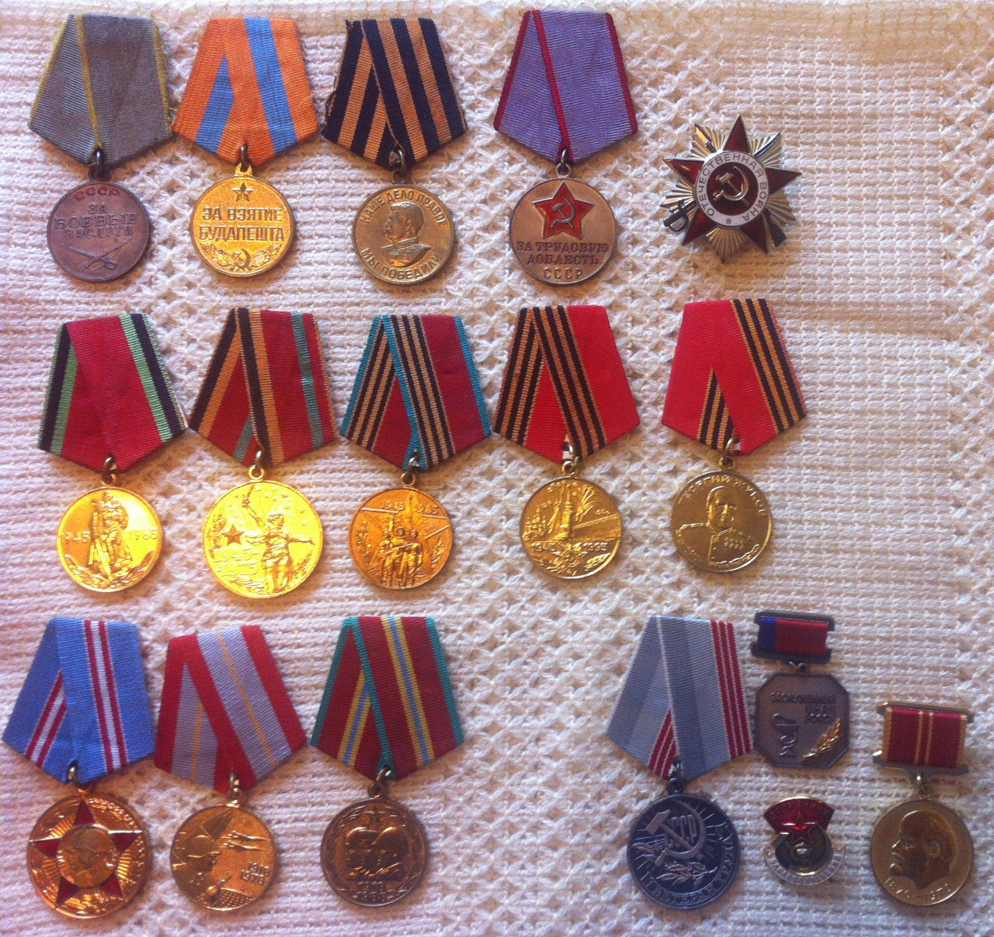

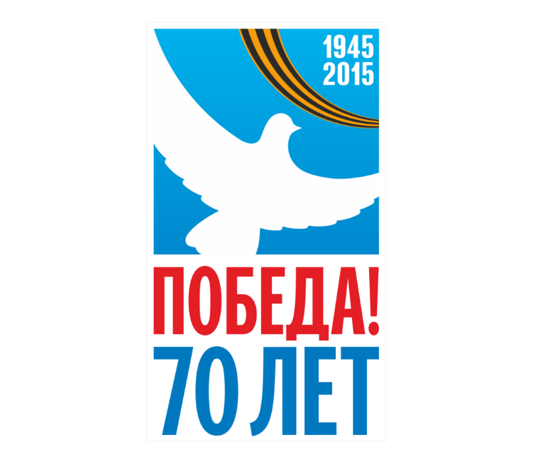

Никто не забыт, ничто не забыто.

